**Аппликация «Грибы на полянке»**

**Предлагаем вместе с ребенком выполнить вот такую аппликацию.**

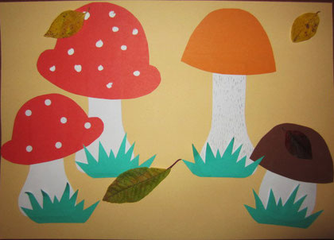

- нарисуйте на обратной стороне цветной бумаги детали: шляпки и ножки грибов, травку;

- если ребенок не справляется сам, помогите ему вырезать все детали;

- детали сначала разместите на листе, затем наклейте;

- можете украсить композицию осенними листьями.